Guía de Trabajo 4° Básico
Ciencias Naturales – Educación Física
Semana 5

O.A (Ciencias): Explicar los efectos del sistema nervioso en las acciones del cuerpo.

O.A (Ed. Física): Reforzar hábitos de vida saludable, conocimiento de habilidades motoras básicas además de ejecutar actividades físicas en entornos seguros (hogar).

Ante cualquier duda en las actividades consultar a los correos de los profesores educacionfisica.cnt@gmail.com – cienciasnaturales.cnt@gmail.com

Estructura del sistema nervioso.

- Padres y apoderados ruego enviar al correo cienciasnaturales.cnt@gmail.com, fotos sobre el avance de los estudiantes en las guías/trabajos de ciencias con nombre del estudiante y su curso, desde la semana 1 a la 4. Atentamente Profesor Matías.

- Los niños deberán transcribir las siguientes definiciones en sus cuadernos.

El sistema nervioso

Es el sistema encargado de todas las acciones voluntarias (que controlamos) e involuntarias de nuestro cuerpo, sus principales componentes son el diencéfalo o cerebro y los nervios.
El cerebro es el encargado de instruir, a través del procesamiento de información, a nuestro cuerpo las instrucciones necesarias para que genere una respuesta a un estímulo interno (azúcar en sangre, dióxido de carbono en la sangre, oxigeno en la sangre) o estímulo externo como puede ser el calor, dolor, presión entre otros.

La información de los estímulos viaja al cerebro mediante estructuras especializadas llamadas neuronas, están compuestas por un cuerpo (soma), una cola (axón) y antenas donde reciben la información (dendritas).

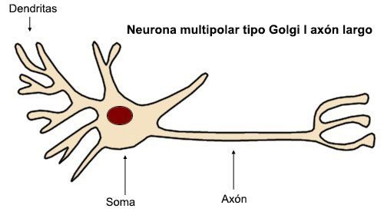

El cerebro es el que se encarga de interpretar la información de los sentidos y generar una respuesta, el cerebro tiene un área destinada a cada función, estás áreas se llaman lóbulos.

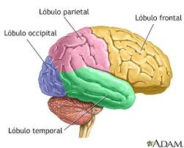

Debes investigar sobre la función principal de cada lóbulo cerebral y anotarlas en tu cuaderno

- Lee
Habilidades motrices básicas.
Las habilidades básicas son un soporte para tu desarrollo en las destrezas que asimilamos al ver y observar, estando presentes desde el momento en que nacemos y a lo largo de todo nuestro desarrollo.
Las características particulares que hacen que una habilidad motriz sea básica son:
– Tienen que ser comunes a todas las personas.
– Que sean básicas para poder vivir.
– Ser fundamento de aprendizajes motrices.
Es importante conocerlas por ello te dejo un cuadro de resumen el cual debes entenderlo porque es el inicio de la amplia base de movimientos.
A.- Habilidades locomotrices: Para ejecutar estas habilidades se necesita desplazamiento (ir del salón de casa a la cocina)
Andar, Correr, Reptar, Nadar, Trepar, Gatear, Rodar, Saltar, Equilibrio, dinámico.
B.- Habilidades Manipulativas: Implica manejo de objetos (recortar un papel, lanzar una bola de papel a la papelera...)
Lanzar, Recoger, Golpear, Batear, Recortar.
C.- Equilibrio: Control del propio cuerpo con diferencia en la base de sustentación
. 1.- Pararse
2.- Balancearse
3.- Cuclillas
4.- Inclinarse
Todos los deportes cuentan con estas habilidades motoras trabajadas y relacionadas entre sí
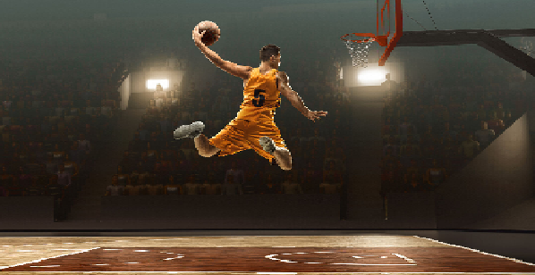
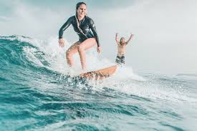

2.- Es momento de moverse, invita a un adulto a realizar una competencia.
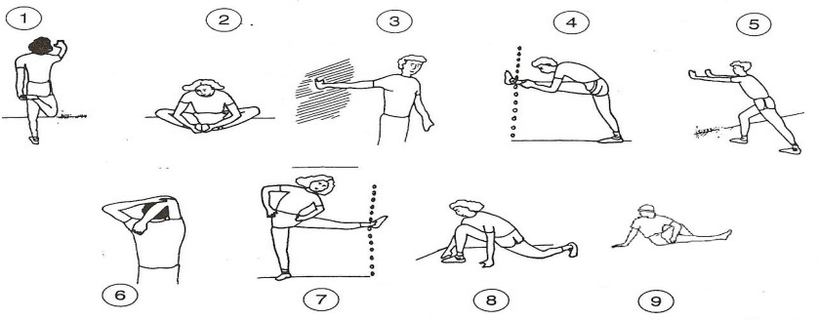
A.- Realiza elongaciones y movilidad articular antes de comenzar (vistas en clases).

B.- Superman: Realiza 4 veces esta posición durante 40 segundos (reta a un adulto a acompañarte).
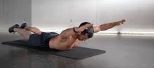

C.- Abdominales: Realiza de 15 a 20 repeticiones este ejercicio igual que en la imagen. Si no estás cansado vuelve a repetirlo (siempre que hayas descansado).
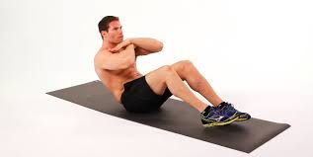

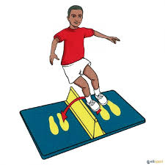
D.- Salto a pies juntos: Ubica un objeto en el suelo que puedas saltar y realiza 20 saltos a pies juntos, luego es el turno del adulto. Repitan esta actividad 3 veces (descansando entre ellas).

Importante: RECUERDA REALIZAR ESTA GUIA DE EJERCICIOS MINIMO 2 VECES A LA SEMANA

